 | Leistungsverzeichnis
Projekt:
LV:
OZ | Leistungsbeschreibung Menge ME | Einheitspreis | Gesamtbetrag
1.0 | Futterrohr Curaflex® 8000/T in Stahlausführung als Flanschplatte mit Hülse für Durchdringungen in geteilter Ausführung. Dicht gegen drückendes und nichtdrückendes Wasser. Einsatz vor der Wand. Geeignet für WU-Betonkonstruktionen (Weiße Wanne) und bei Anwendung von Dickbeschichtung (Schwarze Wanne).  Futterrohr Curaflex® 8000/T in Stahlausführung,  als Flanschplatte mit Hülse für Durchdringungen in geteilter Ausführung,  für die Montage bei vorhandener Leitung,  zur Aufnahme von Dichtungseinsätzen,  mit 25 Jahre DOYMA-Garantie,  für Bauten ohne Abdichtungsbahnen (Weiße Wanne) bei drückendem und nichtdrückendem Wasser, *  für Bauten mit noch aufzubringender Dickbeschichtung ist die Kontaktfläche des Klebeflansches zusätzlich besandet (bei nichtdrückendem Wasser), *  Material Stahl ggv Korrosionsschutzbeschichtung oder Edelstahl 1.4301 (V2A) oder Edelstahl 1.4571/1.4404 (V4A), *  Futterrohrinnendurchmesser DN 80, DN 100, DN 125, DN 150,  DN 200, DN 250, DN 300, DN 350, DN 400, DN 450, DN 500,  DN 600, DN 700, *  einschl. Befestigungsmaterial für Massivwände,  einschl. Dichtmasse, Primer und Haftreiniger,  liefern und nach Einbauanleitung des Herstellers montieren.  Hersteller:  DOYMA GmbH & Co  Industriestraße 43-57  28876 Oyten  info@doyma.de  www.doyma.de
 | _______St. | ................... | .................
 | * nicht Zutreffendes bitte streichen

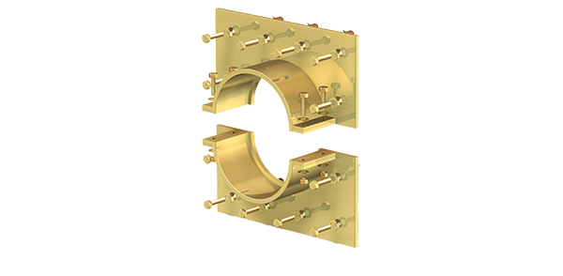
Curaflex® 8000/T

